Памятка для руководителей, работников хозяйств и предприятий, членов садоводческих обществ, а также жителей населённых пунктов, находящихся в зоне прохождения магистральных линий электропередачи 220-750 кв.
19.04.2018
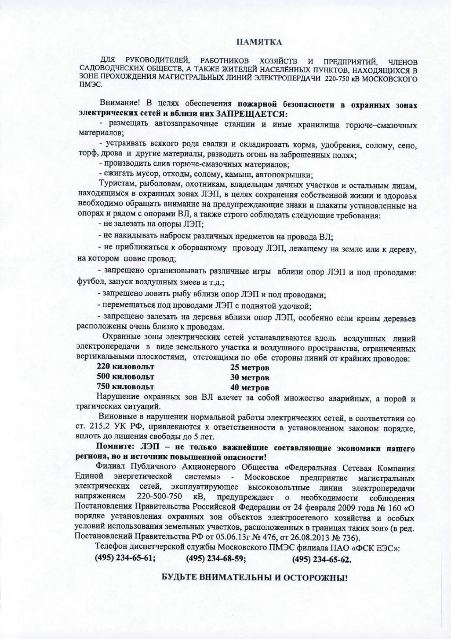

Адрес страницы: http://teplystan.mos.ru/reference-information/detail/7277466.html
Управа района Теплый Стан города Москвы

